Polskie Towarzystwo Turystyczno-Krajoznawcze Oddział Ziemi Elbląskiej w Elblągu
Oddziałowa Komisja Turystyki Pieszej i Klub Turystów Pieszych „Delta”
REGULAMIN

64 Ogólnopolski Zlot Przodowników Turystyki Pieszej PTTK

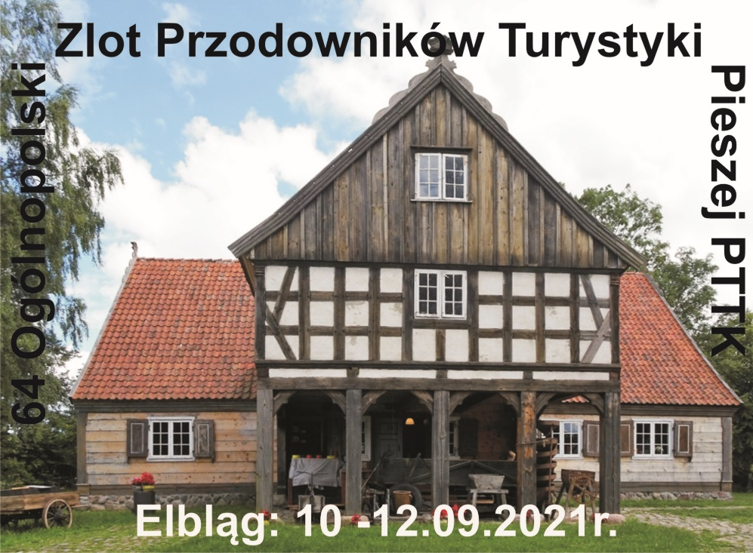
1. ORGANIZATORZY
Oddział PTTK Ziemi Elbląskiej w Elblągu (na zlecenie Komisji Turystyki Pieszej ZG PTTK)
Oddziałowa Komisja Turystyki Pieszej w Elblągu
Klub Turystów Pieszych PTTK „Delta” w Elblągu
2. KOMITET HONOROWY
PREZYDENT MIASTA ELBLĄGA PAN WITOLD WRÓBLEWSKI
MARSZAŁEK WOJEWÓDZTWA WARMIŃSKO-MAZURSKIEGO PAN GUSTAW MAREK BRZEZIN
STAROSTA ELBLĄSKI PAN MACIEJ ROMANOWSKI

3. PATRONAT MEDIALNY
Gazeta internetowa PortEl.pl

4. KOMITET ORGANIZACYJNY ZLOTU

Komandor | Sławomir Kałabun
Z-ca komandora | Leszek Marcinkowski
Z-ca komandora | Danuta Hoppa
Komitet organizacyjny | Jolanta Kałabun; Wanda Golias; Dorota Kempińska; Jolanta Bulak; Agnieszka Hoppa; Urszula Kałabun; Dominika Kałabun; Grażyna Małkowska
Projekt znaczka i pieczątki | Marian Tomaszewski

5. CELE ZLOTU
Promocja turystycznych, krajoznawczych, przyrodniczych i kulturowych walorów Elbląga, powiatu elbląskiego oraz województwa warmińsko-mazurskiego.
Propagowanie turystyki pieszej jako formy czynnego wypoczynku.
Doskonalenie wiedzy i umiejętności Przodowników Turystyki Pieszej.
Szkolenie kadry programowej PTTK - zdobycie lub rozszerzenie uprawnień Przodownika Turystyki Pieszej PTTK.
Wymiana doświadczeń i integracja środowiska turystów pieszych, w tym Przodowników Turystyki Pieszej PTTK z całej Polski.
Popularyzacja zdobywania odznak turystycznych i krajoznawczych.

6. TERMIN I MIEJSCE ZLOTU
Zlot odbędzie się w dniach od 10 do 12 września 2021 roku w Elblągu.
Bazą noclegową Zlotu będzie Dom Studencki „Na Wspólnej” znajdujący się przy ul. Wspólnej 11
w Elblągu. Zakwaterowanie w pokojach 2 os. (studio) z łazienkami.
Sekretariat Zlotu zlokalizowany zostanie w DS w jednym z pokoi, informacja będzie znajdować się przy wejściu.
Informacje o dojeździe komunikacją publiczną:
Do bazy Zlotu można dojechać z dworca PKP i PKS autobusem linii 17 (przystanek ul. Kościuszki – Wspólna – 3 przystanek) następnie pieszo około 200 m do bazy noclegowej. (mapka na końcu regulaminu)

7. WARUNKI UCZESTNICTWA
W Zlocie mogą uczestniczyć Przodownicy Turystyki Pieszej PTTK oraz inne osoby w miarę posiadanych przez organizatorów wolnych miejsc.
Warunkiem uczestnictwa w Zlocie jest przesłanie w terminie do 31 lipca 2021 r. wypełnionej prawidłowo karty zgłoszeń zamieszczonej na stronie internetowej Oddziału Ziemi Elbląskiej PTTK www.pttk.elblag.com.pl oraz dokonania przelewu obejmującego wpisowe i zamówione świadczenia dodatkowe.
Wpłat należy dokonać na podane poniżej konto bankowe Oddziału PTTK Ziemi Elbląskiej,
a potwierdzenie wpłaty przesłać na adres e-mail: pttk_elblag@wp.pl
36 1240 2265 1111 0010 3570 7650 PTTK Ziemi Elbląskiej ul. Krótka 5, 80-300 Elbląg z adnotacją w tytule przelewu: „64 Zlot PTP; Imię/na i Nazwisko/a".
Zgłoszenia przyjmowane będą w kolejności ich nadsyłania (ilość miejsc jest ograniczona).
Zgłoszenia po terminie, tj. po 31 lipca 2021 r. będą przyjmowane tylko w miarę wolnych miejsc za dodatkową opłatą 30 zł. Wpłata po terminie nie gwarantuje otrzymania pełnych świadczeń.
W przypadku pisemnego zgłoszenia przez uczestnika rezygnacji z udziału w Zlocie, najpóźniej do 15 sierpnia 2021 r. organizator zwraca 70% wniesionej opłaty na rachunek bankowy, z którego została dokonana wpłata.
Osoby które nie są członkami PTTK, zobowiązane są ubezpieczyć się we własnym zakresie od następstw nieszczęśliwych wypadków na czas Zlotu.

6. WPŁATY NA RZECZ SAMOREALIZACJI ZLOTU I OPŁATY DODATKOWE:
1. | Wpłata na rzecz samorealizacji imprezy Honorowy PTP z ważną legitymacją członkowską PTTK | - | 470 zł
2. | PTP, MPTP z ważną legitymacją członkowską PTTK | - | 490 zł
3. | Osoby towarzyszące z ważną legitymacją członkowską PTTK | - | 520 zł
4. | Pozostałe osoby towarzyszące | - | 550 zł

Dodatkowe świadczenia:
1. | Nocleg 08/09.09.2021 r. (pokoje 2 os. - studio) | - | 50zł
2. | Nocleg 09/10.09.2021 r. (pokój 2 os. - studio) | - | 50 zł
3. | Śniadanie 09.09.2021 r. /czwartek/ | - | 15 zł
4. | Śniadanie 10.09.2021 r. /piątek/ | - | 15 zł
5. | Kolacja 09.09.2021 r. / czwartek / | - | 18 zł
6. | Wycieczka autokarowa Nr 1 (obiad na trasie) 09.09.2021 r. /czwartek/ - „Po Mierzei Wiślanej” | - | 90 zł
7. | Wycieczka autokarowa Nr 2 (obiad na trasie) 09.09.2021 r. /czwartek/ - „Żuławska” | - | 90 zł
8. | Dodatkowy znaczek zlotowy | - | 15 zł
9. | Dodatkowa koszulka zlotowa | - | 35 zł

8. ŚWIADCZENIA W RAMACH WPŁATY NA ZLOT
Uczestnikom w ramach wpłaty organizatorzy gwarantują :
2 noclegi w pokojach typu studio 2+2 osobowe z węzłem sanitarnym 10/11.09.2021 r.
i 11/12.09.2021 r.
Wyżywienie od obiadu 10.09.2021 r. /piątek/ do śniadania 12.09.2021 r. /niedziela/
Pamiątkowy znaczek zlotowy
Materiały krajoznawcze
Zwiedzanie Elbląga z przewodnikiem
Udział w wycieczce krajoznawczej w dniu 11.09.2021 r./sobota/
Obsługę przewodnicką i bilety wstępów do wybranych obiektów podczas wycieczek zlotowych
i zwiedzania Elbląga
Udział w obradach jednego z zespołów tematycznych:
Tematyka Historyczna w Imprezach Turystyki Pieszej
Zespół ds. Szlaków i Znakarzy
Zespół ds. Szkoleń i weryfikacji
Zespół ds. Imprez centralnych
Udział w Biesiadzie Turystycznej
Możliwość parkowania samochodów na parkingu niestrzeżonym

9. OBOWIĄZKI UCZESTNIKÓW
Okazanie przy rejestracji w bazie Zlotu ważnej legitymacji członkowskiej PTTK z opłaconą składką za rok 2021, ważnej legitymacji Przodownika Turystyki Pieszej PTTK, dokumentu tożsamości (dotyczy osób niezrzeszonych w PTTK).
Brak ważnej legitymacji PTTK skutkować będzie poniesieniem kosztów jak osoba nie będąca członkiem PTTK.
Przestrzeganie Karty Turysty, postanowień Regulaminu Zlotu, przepisów dot. stanu epidemii lub zagrożenia epidemicznego, przepisów porządkowych, ppoż. obowiązujących na terenach zakwaterowania, a także postanowień kierownictwa Zlotu.
Przestrzeganie ciszy nocnej od godziny 23:00 do 06:00.
Poszanowanie mienia organizatora oraz współuczestników Zlotu.
Palenie wyrobów tytoniowych może mieć miejsce tylko w miejscach do tego wyznaczonych.

10. WYCIECZKI
PRZEDZLOTOWE
Wycieczki przedzlotowe odbędą się przy minimalnym zgłoszeniu chętnych co najmniej 35 osób. Jeżeli na poszczególne wycieczki będzie mniej niż 35 osób natomiast ogółem będzie więcej niż 35 osób zostanie zrealizowana jedna wycieczka przedzlotowa po trasie na którą zgłosiło się więcej uczestników.
a) Wycieczka autokarowa nr 1 „Mierzeja”: Elbląg – Stegna – Stutthof – Góra pirata – Kąty Rybackie (obiad) – spacer do Ujścia Wisły - Elbląg
b) Wycieczka autokarowa nr 2 „Żuławska - Śladami żuławskich domów podcieniowych”: Elbląg – Rozgart – Stalewo – Klecie – Stogi Malborskie – Nowy Dwór Gdański (obiad) – Żelichowo-Cyganka – Elbląg
ZLOTOWA
Wycieczka zlotowa - wiązana
część pierwsza: Rejs statkiem po Kanale Elbląskim na trasie: Elbląg – Buczyniec
część druga autokarowa: Buczyniec – Drulity – Zielonka Pasłęcka – Pasłęk – Elbląg

11. EGZAMIN NA UPRAWNIENIA PTP PTTK
Podczas trwania Zlotu odbędzie się egzamin na uzyskanie uprawnień Przodownika Turystyki Pieszej PTTK lub na ich rozszerzenie.
Osoby zainteresowane egzaminem na uzyskanie uprawnień PTP PTTK III stopnia zobowiązane są do przedstawienia Komisji Egzaminacyjnej następujących dokumentów:
- wniosku podpisanego przez macierzystą OKTP lub Zarząd Oddziału
- wniosek należy wysłać na adres KTP ZG PTTK na 4 tygodnie przed terminem egzaminu,
- zaświadczenie o ukończeniu szkolenia ogólnego,
- książeczki OTP z weryfikacją odznaki małej w stopniu srebrnym lub wyższym,
- legitymacji PTTK z aktualnie opłaconą składką członkowską.
Osoby rozszerzające uprawnienia, zobowiązane są do przedstawienia:
- wniosku podpisanego przez macierzystą OKTP - wniosek należy wysłać na adres KTP ZG PTTK na 4 tygodnie przed terminem egzaminu,
- książeczki OTP z weryfikacją odznaki małej w stopniu złotym lub legitymacji dużej OTP,
- legitymacji PTP,
- legitymacji PTTK z aktualnie opłaconą składką członkowską.

12. POSTANOWIENIA KOŃCOWE
Organizatorzy nie ponoszą odpowiedzialności materialnej z tytułu wypadków, urazów oraz szkód w mieniu spowodowanych przez uczestników podczas trwania Zlotu. Organizatorzy nie ponoszą odpowiedzialności za zagubiony lub skradziony sprzęt uczestników Zlotu.
Uczestnicy Zlotu posiadający opłaconą składkę członkowską za 2021 rok są ubezpieczeni od następstw nieszczęśliwych wypadków, pozostali ubezpieczają się we własnym zakresie.
W przypadku rażącego naruszenia postanowień „Karty Turysty” oraz postanowień „Regulaminu Zlotu” i „Regulaminów Domów Studenckich”, a także poleceń kierownictwa Zlotu, kierownictwo Zlotu zastrzega sobie prawo do wykluczenia uczestnika z imprezy.
Osoby niepełnoletnie uczestniczą w Zlocie wyłącznie pod opieką osoby pełnoletniej.
Organizatorzy zastrzegają sobie prawo dokonania zmian w programie Zlotu i wycieczek przedzlotowych i zlotowych.
Organizatorzy zastrzegają sobie prawo przesunięcia uczestnika z jednej wycieczki zlotowej na inną.
Zlot jest imprezą non-profit, nie ma charakteru komercyjnego, jest organizowany na zasadach samoorganizacji siłami wolontariatu.
Zlot i wycieczki zlotowe odbędą się w podanych terminach bez względu na warunki atmosferyczne.
Wszyscy uczestnicy Zlotu zgodnie z ustawą o ochronie danych osobowych wyrażają zgodę na przetwarzanie ich danych osobowych oraz teleadresowych na potrzeby organizacji 64 Ogólnopolskiego Zlotu Przodowników Turystyki Pieszej, co potwierdzają przy wypełnieniu formularza oraz podpisem po dotarciu na Zlot.
Aktualna wersja niniejszego regulaminu znajduje się na stronie Oddziału PTTK Ziemi Elbląskiej www.pttk.elblag.com.pl
W sprawach dotyczących Zlotu można kontaktować się pod adresem e-mail: pttk_elblag@wp.pl
Ostateczna interpretacja postanowień niniejszego regulaminu należy do kierownictwa Zlotu.

13. Klauzula informacyjna o przetwarzaniu danych osobowych
Zgodnie z art. 13 ust. 1 i 2 rozporządzenia Parlamentu Europejskiego i Rady (UE) 2016/679 z dnia 27 kwietnia 2016 r. w sprawie ochrony osób fizycznych w związku z przetwarzaniem danych osobowych i w sprawie swobodnego przepływu takich danych oraz uchylenia dyrektywy 95/46/WE (RODO), informujemy:
Administratorem Pani/Pana danych osobowych jest PTTK Oddział Ziemi Elbląskiej w Elblągu z siedzibą w Elblągu, ul. Krótka 5, kod pocztowy 80-300, adres e-mail: www.pttk.elblag.com.pl, telefon: 55-641-12-96 reprezentowany przez Prezesa Zarządu Oddziału.
W świetle obowiązujących przepisów Administrator nie jest zobowiązany wyznaczać Inspektora Ochrony Danych, w szczególności z uwagi na to, że charakter, zakres i cele działalności PTTK Oddziału Ziemi Elbląskiej w Elblągu na małą skalę nie wymagają regularnego i systematycznego monitorowania osób, których dane dotyczą.
Pani/Pana dane osobowe przetwarzane będą na podstawie art. 6 ust. 1 lit. a) RODO w związku z udzieloną zgodą, a także na podstawie art.6 ust. 1 lit. f) RODO, w oparciu o niezbędność przetwarzania do celów wynikających z prawnie uzasadnionych interesów realizowanych przez Administratora lub przez stronę trzecią.
Pani/Pana dane osobowe będą przechowywane przez okres do czasu zakończenia rozliczenia 64 Ogólnopolskiego Zlotu Przodowników Turystyki Pieszej PTTK.
Przysługuje Pani/Panu prawo dostępu do treści swoich danych osobowych, do ich sprostowania, ograniczenia ich przetwarzania, do przenoszenia danych oraz wniesienia sprzeciwu wobec ich przetwarzania.
Przysługuje Pani/Panu prawo wniesienia skargi do organu nadzorczego, jeśli Pani/Pana zdaniem przetwarzanie danych osobowych Pani/Pana narusza przepisy unijnego rozporządzenia RODO.
Podanie przez Panią/Pana danych osobowych jest wymogiem ustawowym lub umownym, a w szczególnych przypadkach ich podanie jest warunkiem zawarcia umowy.
Pani/Pana dane osobowe mogą być udostępniane innym odbiorcom lub kategoriom odbiorców danych osobowych, w uzasadnionych przypadkach i na podstawie odpowiednich przepisów prawa, umów powierzenia lub stosownych upoważnień.
Pani/Pana dane osobowe nie będą przetwarzane w sposób zautomatyzowany i nie będą profilowane.

Trasa dojścia z przystanku autobusu nr 17 do Domu studenckiego

RAMOWY PROGRAM ZLOTU

8.09.2021 /środa/ | Dzień przedzlotowy
16:00 – 22:00 | przyjmowanie uczestników wycieczek przedzlotowych
9.09.2021 /czwartek/ | Dzień przedzlotowy
7:00 – 8:00 | śniadanie (wg zamówień)
8:15 – 18:30 | wycieczki przedzlotowe /obiad na trasie/
16:00 – 22:00 | przyjmowanie uczestników Zlotu
18:30 – 19:30 | kolacja (wg zamówień)
10.09.2021 /piątek/ | Dzień zlotowy
8:00 – 9:00 | śniadanie (wg zamówień)
9:00 – 12:00 | zwiedzanie Elbląga z przewodnikiem.
13:00 – 14:00 | uroczyste otwarcie Zlotu w centrum miasta (na otwarcie doprowadzą nas Przewodnicy)
14:30 – 15:30 | obiad
16:30 – 18:00 | obrady w zespołach tematycznych
18:30-19:30 | kolacja
20:00 – | egzamin na PTP i rozszerzenie uprawnień PTP
11.09.2021 /sobota/ | Dzień zlotowy
7:00 – 8:00 | śniadanie
7:30 – 18:30 | wycieczki zlotowe /obiad na trasie/
18:30 – 22:00 | biesiada turystyczna
12.09.2021 /niedziela/ | Dzień zlotowy
8:30 – 9:30 | śniadanie
10:00 – 11:00 | podsumowanie i zakończenie Zlotu
- 12:00 | opuszczenie bazy zlotu

Baza Noclegowa Zlotu: Dom Studencki „Na Wspólnej” ul. Wspólna 11
Sekretariat Zlotu:
Do zobaczenia na zlocie
Komandor Zlotu

